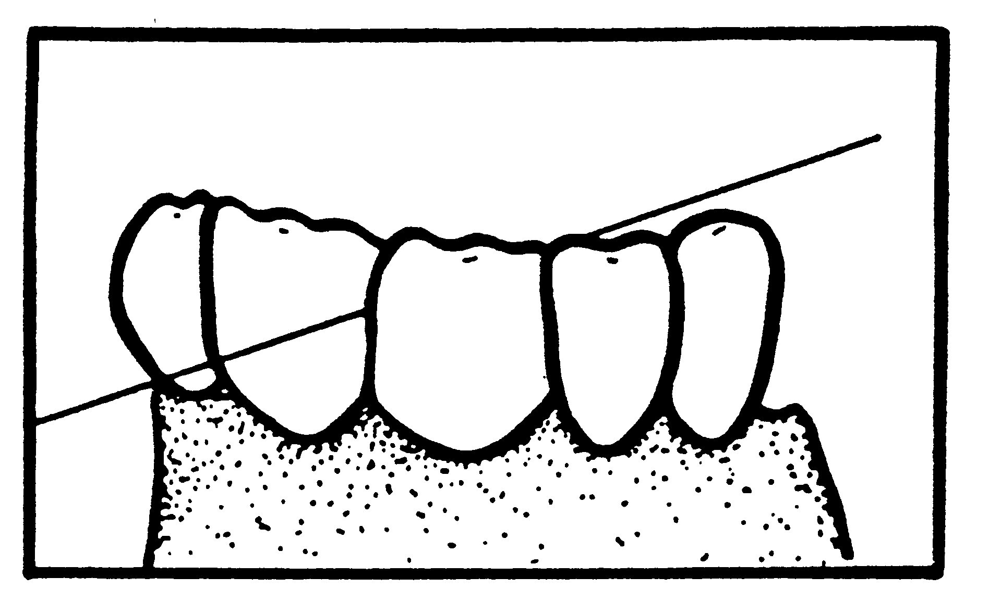 | Faire glisser la soie doucement sur la surface interdentaire à l’aide d’un léger mouvement de va et vient.
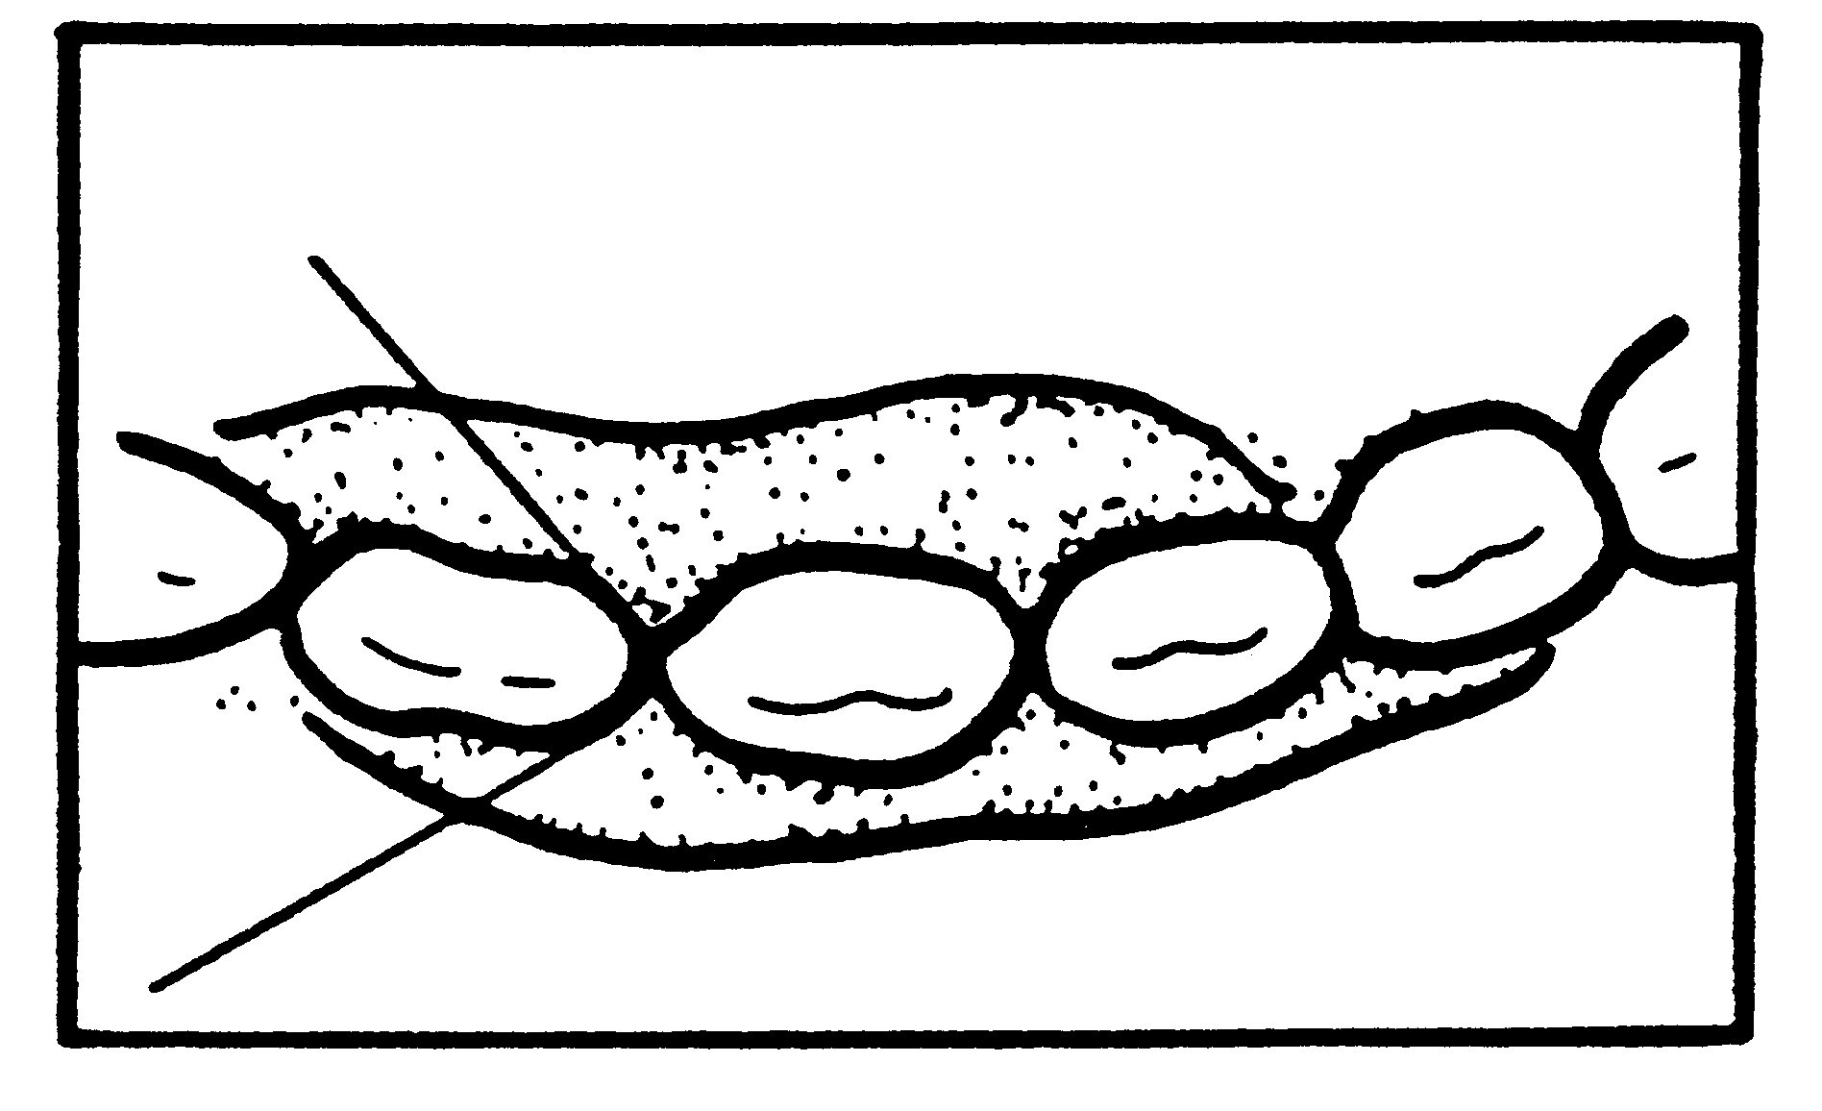 | Courber la soie autour de la dent, en lui donnant la forme d’un C; la faire pénétrer légèrement sous le rebord de la gencive.
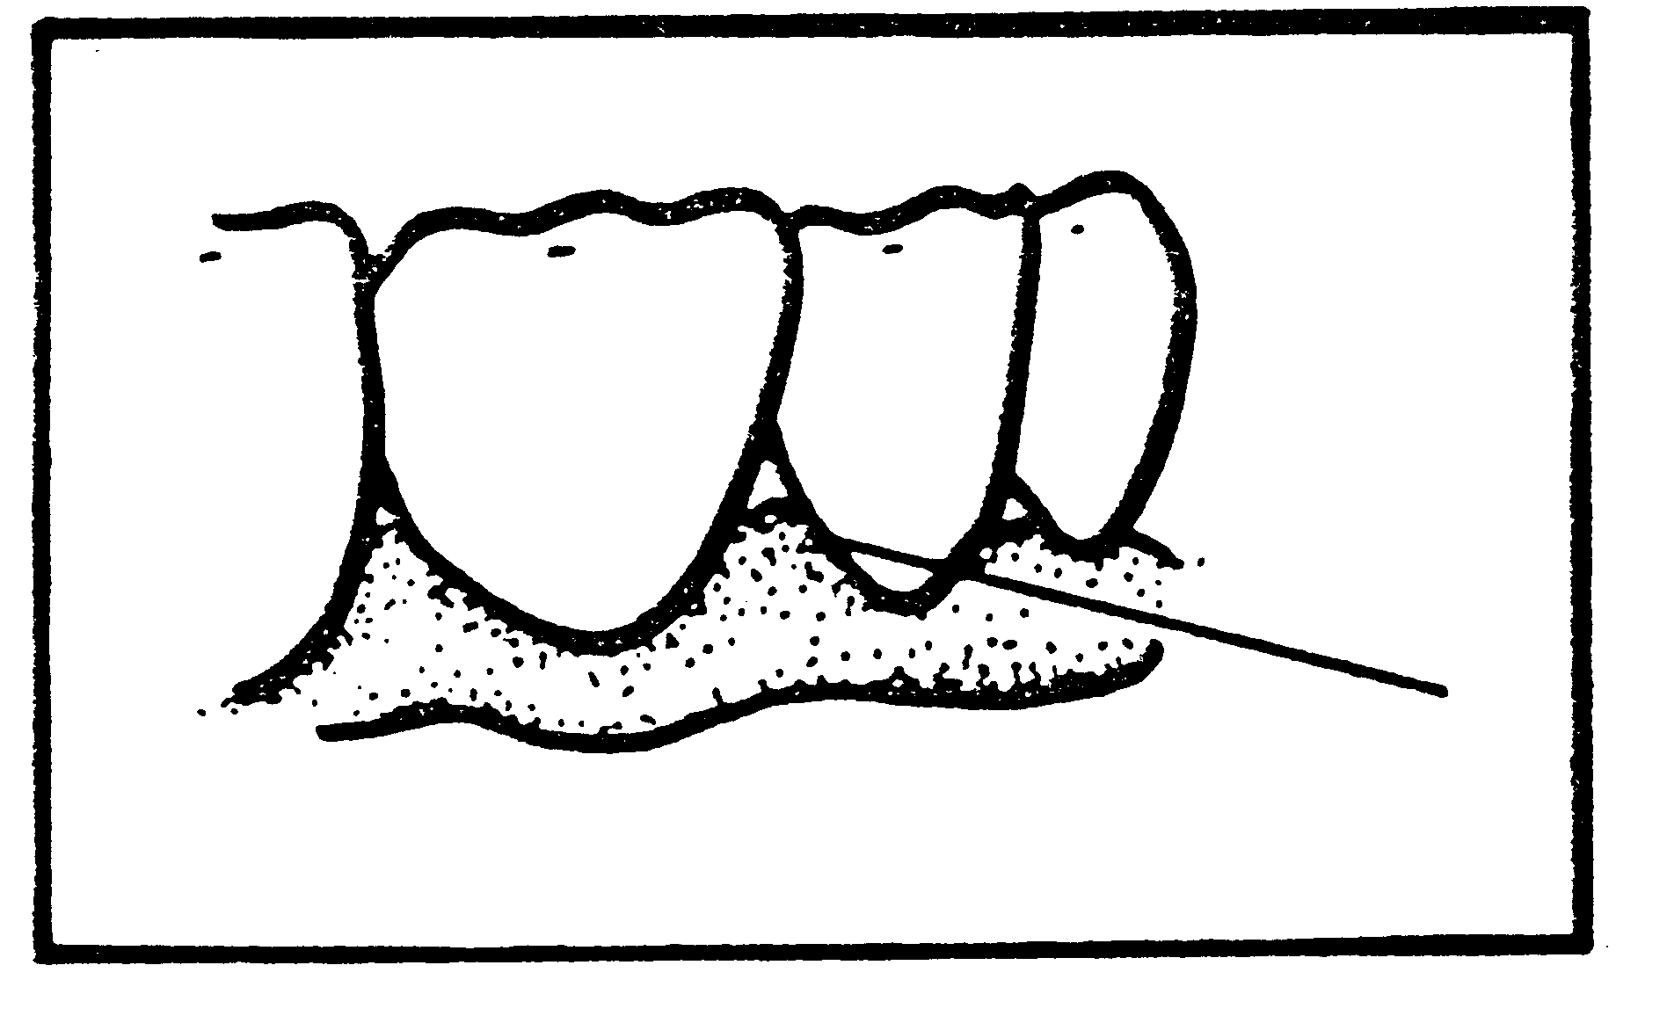 | Tenir la soie fermement contre la dent et enlever la plaque dentaire en déplacant la soie de bas en haut plusieurs fois.
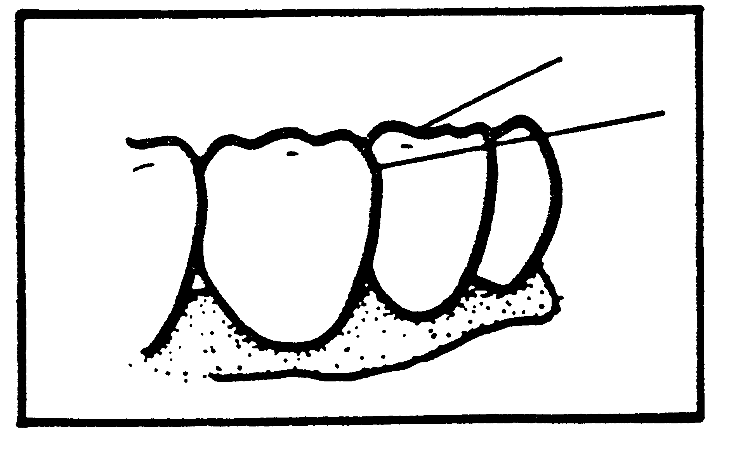 | Ne pas oublier de nettoyer de chaque côté de la dent. Utiliser une autre section de soie quand elle est salie.

